**Examen VWO**

**2021**

tijdvak 1

vrijdag 28 mei

13.30 - 16.30 uur

# natuurkunde

Bij dit examen hoort een uitwerkbijlage.

Dit examen bestaat uit 25 vragen.

Voor dit examen zijn maximaal 78 punten te behalen.

Voor elk vraagnummer staat hoeveel punten met een goed antwoord behaald kunnen worden.

Als bij een vraag een verklaring, uitleg, berekening of afleiding gevraagd wordt, worden aan het antwoord meestal geen punten toegekend als deze verklaring, uitleg, berekening of afleiding ontbreekt.

Geef niet meer antwoorden (redenen, voorbeelden e.d.) dan er worden gevraagd.

Als er bijvoorbeeld twee redenen worden gevraagd en je geeft meer dan twee redenen, dan worden alleen de eerste twee in de beoordeling meegeteld.

# VW-1023-a-21-1-o

**Planck**

|  |
| --- |
| **figuur 1**  Kosmische achtergrondstraling is de straling die in het jonge heelal als warmtestraling ontstond. De meest gedetailleerde kaart van de kosmische achtergrondstraling laat intensiteitsverschillen van slechts 0,001% zien (zie figuur 1). De beelden konden verzameld worden dankzij de Planck-satelliet van de Europese ruimtevaartorganisatie ESA. De kosmische achtergrondstraling wordt nu waargenomen als microgolfstraling. |

De opnamen voor de kaart van figuur 1 kunnen vanwege de aardatmosfeer niet vanaf het aardoppervlak gemaakt zijn.

1p 1 Geef hiervoor een reden.

De Planck-satelliet draait rondjes om de zon. Hij heeft zijn metingen verricht vanuit een speciaal punt in de ruimte: het Lagrangepunt L2. Het Lagrangepunt L2 ligt in het verlengde van de verbindingslijn van de zon naar de aarde en in dit punt is de omlooptijd van de satelliet gelijk aan die van de aarde. Zie figuur 2.

**figuur 2**



Thijs voert een modelstudie uit om te bepalen op welke afstand van de aarde het Lagrangepunt L2 zich bevindt. In zijn model is de $x$-as de verbindingslijn van de zon naar de aarde. Thijs beperkt zich in zijn onderzoek tot het gebied op de *x*-as waarvoor geldt dat de afstand $x$ tot het middelpunt van de aarde kleiner is dan $2,0∙{10}^{9}$ m en groter dan of gelijk aan de straal van de aarde. Zie figuur 3. Deze figuur is niet op schaal. In zijn model definieert Thijs de richting naar rechts in de figuur als positief. Hoewel het Lagrangepunt L2 rechts van de aarde ligt, bekijkt Thijs dus ook wat er gebeurt bij negatieve waarden van $x$.

**figuur 3**

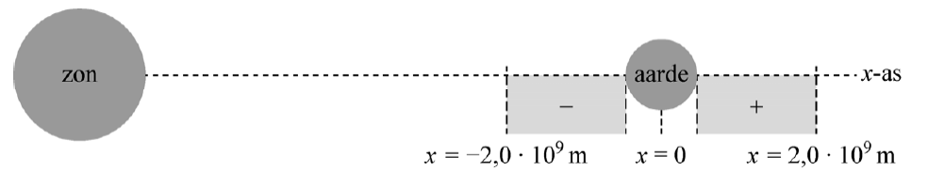

Thijs berekent met zijn model hoe de gravitatieversnelling ten gevolge van de zon, *a*g, zon , en die ten gevolge van de aarde, *a*g, aarde , afhangen van *x*

(zie figuur 4).

**figuur 4**

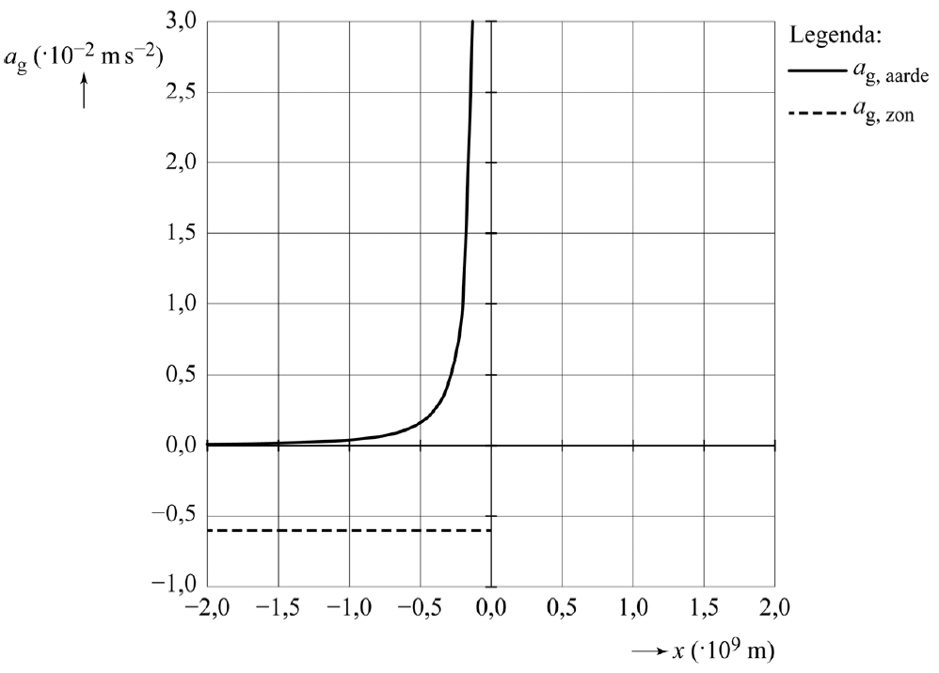

Thijs heeft ervoor gezorgd dat zijn model zo goed mogelijk aan de werkelijkheid voldoet.

2p 2 Beantwoord de volgende twee vragen:

− Bij welke *x* wordt de waarde van *a*g, aarde maximaal in het model?

− Geef de grootte van deze maximale waarde van *a*g, aarde

Van de modelwaarden van *a*g, zon en *a*g, aarde zijn in figuur 4 alleen de grafieklijnen bij negatieve waarden van *x* weergegeven. In figuur 5 zijn vier mogelijkheden gegeven van hoe de gehele grafiek, tot $x =2,0∙{10}^{9}$ m, kan lopen.

3p 3 Leg uit welke van de vier grafieken (I, II, III of IV) de situatie juist weergeeft.

**figuur 5**

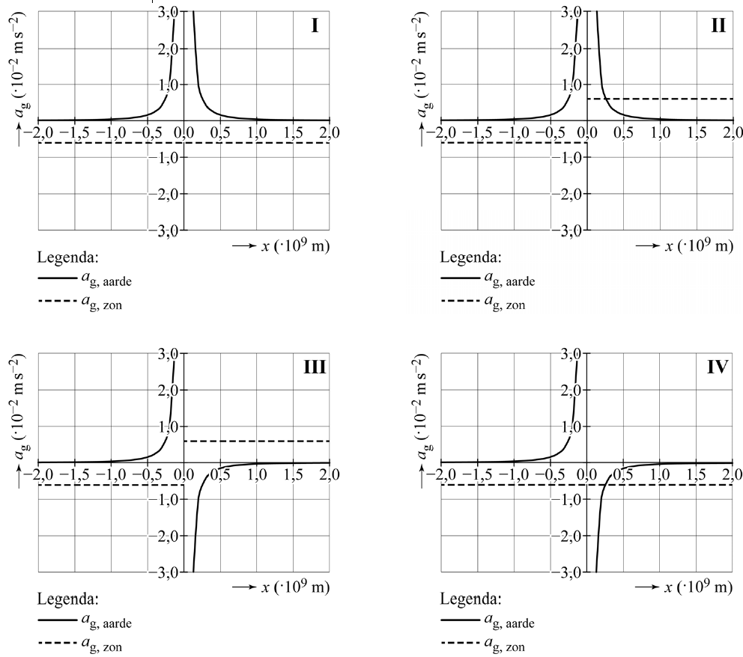

Als een voorwerp een cirkelbeweging om een hemellichaam beschrijft,

geldt de volgende formule:

$T=2π\sqrt{\frac{r}{a}}$ (1)

Hierin is:

* *T* de omlooptijd om het hemellichaam in s
* *r* de baanstraal in m
* *a* de grootte van de gravitatieversnelling ten gevolge van het hemellichaam in m s2

4p 4 Leid formule (1) af gebruikmakend van formules uit een tabellenboek.

De Planck-satelliet in het Lagrangepunt L2 ondervindt zowel een gravitatiekracht van de zon als een gravitatiekracht van de aarde. Als gevolg daarvan luidt de formule voor de omlooptijd van de satelliet als volgt:

$T=2π\sqrt{\frac{r}{a_{g,res}}}$ (2)

Hierin is:

* *T* de omlooptijd om de zon in s
* *r* de baanstraal in m
* *a*g, res de grootte van de gravitatieversnelling ten gevolge van de resulterende gravitatiekracht in m s2

De baanstraal van de Planck-satelliet in het Lagrangepunt L2 is groter dan de baanstraal van de aarde. Toch is de omlooptijd *T* van de Plancksatelliet gelijk aan die van de aarde.

2p 5Leg dat uit met behulp van formule (2).

Om te bepalen op welke afstand van de aarde het Lagrangepunt L2 zich bevindt, berekent Thijs met zijn model bij verschillende waarden van *x* de omlooptijd *T* om de zon van een voorwerp dat zich bevindt op de verbindingslijn van de zon naar de aarde. Hij beperkt zich tot alleen de positieve waarden van *x*. Zijn resultaten zijn weergegeven in figuur 6.

Figuur 6 staat ook op de uitwerkbijlage.

**figuur 6**

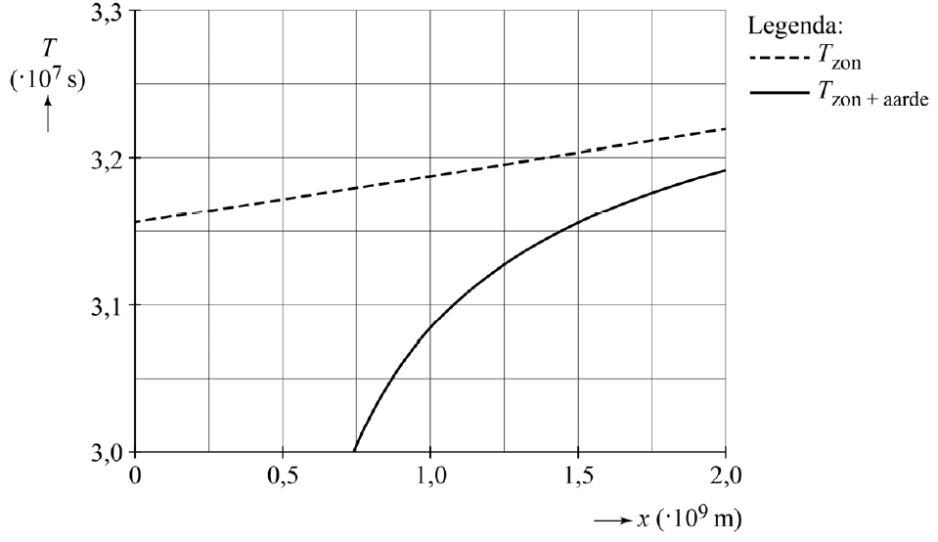

*T*zon is de berekende omlooptijd als alleen de zon aanwezig zou zijn.

*T*zon + aarde is de berekende omlooptijd als er rekening wordt gehouden met de aanwezigheid van zowel de zon als de aarde.

3p 6 Bepaal met behulp van de figuur op de uitwerkbijlage de afstand van het Lagrangepunt L2 tot het midden van de aarde.

De Planck-satelliet verrichtte metingen vanuit het Lagrangepunt L2. In figuur 7 staat de stralingskromme van de kosmische achtergrondstraling die de satelliet heeft gemeten.

**figuur 7**

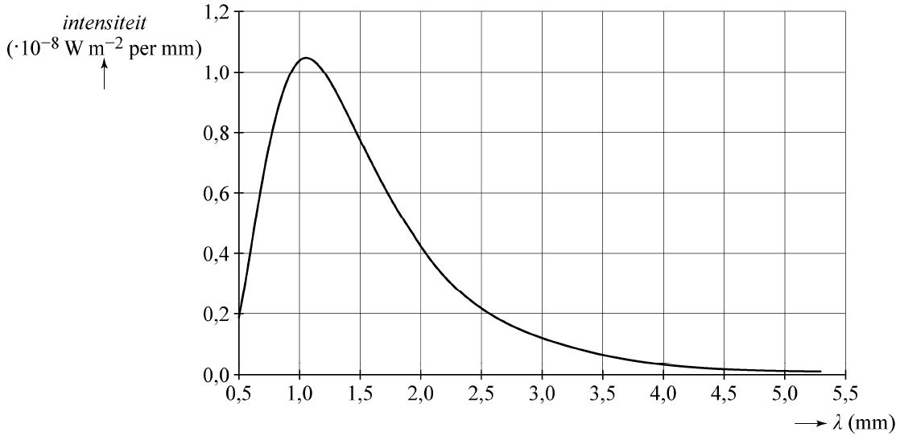

De temperatuur van de kosmische achtergrondstraling is gedefinieerd als de temperatuur van een voorwerp met de stralingskromme van figuur 7.

3p 7Bepaal de temperatuur van de kosmische achtergrondstraling.

**Cirkelgolf**

**figuur 1**

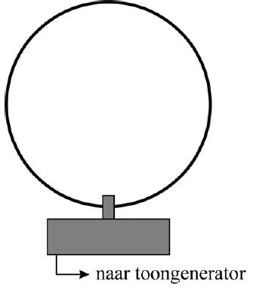Roland en Arno bouwen de opstelling zoals schematisch weergegeven in figuur 1. In deze opstelling is een toongenerator verbonden met een trillingsapparaat. Aan het trillingsapparaat is een cirkelvormige metalen lus gekoppeld. Deze lus heeft een diameter van 24,5 cm.

Bij bepaalde ingestelde frequenties op de toongenerator ontstaat er een staande golf in de cirkelvormige lus. In figuur 2 is een voorbeeld van zo’n staande golf te zien.

**figuur 2**



De plek waar de lus aan het trillingsapparaat bevestigd is, mag beschouwd worden als een knoop.

Roland en Arno trekken op basis van figuur 2 de conclusie dat de golfsnelheid in de lus niet overal gelijk kan zijn.

2p 8Leg uit hoe dit volgt uit figuur 2 met behulp van een formule uit een tabellenboek.

Op het moment dat de foto van figuur 2 gemaakt werd, stond de toongenerator ingesteld op 69 Hz.

4p 9Bepaal de gemiddelde golfsnelheid in de lus bij deze frequentie.

Roland en Arno variëren de frequentie van de toongenerator en kijken wanneer er een staande golf in de lus ontstaat. Hun waarnemingen staan in figuur 3.

**figuur 3 figuur 4**

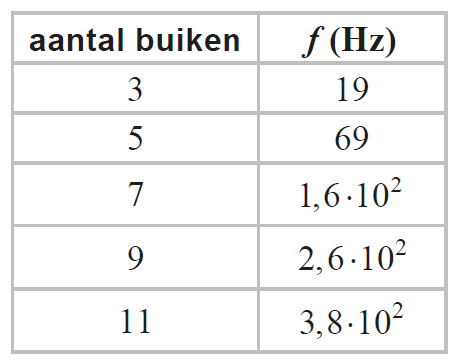 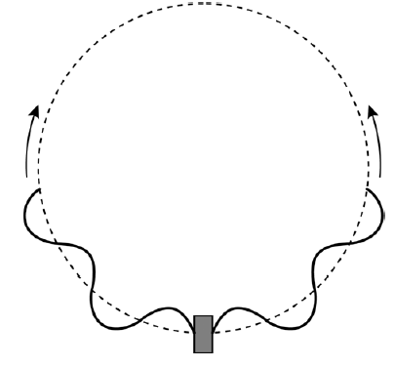

Het valt Roland en Arno op dat er alleen staande golven met een oneven aantal buiken in de lus ontstaan. In het bovenste punt van de lus ontstaat dus altijd een buik.

In de lus beweegt een golf in de richting van de wijzers van de klok en een golf in de tegengestelde richting. Dit is schematisch weergegeven in figuur 4.

Deze twee lopende golven interfereren met elkaar. Op plaatsen met constructieve interferentie ontstaan buiken en op plaatsen met destructieve interferentie ontstaan knopen.

3p 10 Voer de volgende opdrachten uit:

* Leg uit dat er in het bovenste punt van de lus alleen een buik kan ontstaan.
* Geef aan waarom er in die situatie alleen staande golven kunnen ontstaan met een oneven aantal buiken.

Roland en Arno gaan op zoek naar het verband tussen de frequentie van het trillingsapparaat en het aantal buiken dat in de lus ontstaat. Uit de meetresultaten in figuur 3 trekken ze de conclusie dat er onmogelijk sprake kan zijn van een recht evenredig verband.

3p 11 Toon met een berekening aan dat die conclusie juist is.

Via een trial-and-errormethode komen Roland en Arno tot het volgende verband tussen de frequentie en het aantal buiken in de lus:

$f=cn^{2}$ (1)

Hierin is:

* *f* de frequentie in Hz
* *c* een constante
* *n* het aantal buiken in de lus

In de grafiek van figuur 5 staan de meetresultaten uit figuur 3 grafisch

weergegeven na een coördinatentransformatie. Het bijschrift bij beide

assen is nog niet gegeven.

**figuur 5**

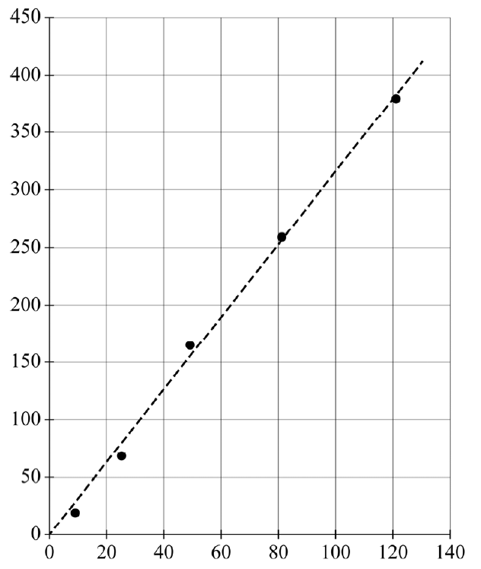

5p 12 Voer de volgende opdrachten uit:

* Geef het bijschrift dat vermeld moet worden bij de horizontale as.
* Geef het bijschrift dat vermeld moet worden bij de verticale as.
* Bepaal met behulp van figuur 5 de constante *c* in formule (1). Geef je antwoord in drie significante cijfers en met de juiste eenheid.

Roland en Arno vragen zich af of de constante *c* wel in drie significante cijfers mag worden opgegeven. Roland denkt dat de waarde moet worden opgegeven in één significant cijfer omdat het aantal buiken ook in één significant cijfer is opgegeven. Arno denkt dat met de gebruikte methode de waarde in drie significante cijfers kan worden opgegeven, hoewel de frequenties in twee significante cijfers zijn bepaald.

3p 13 Voer de volgende opdrachten uit:

* Geef aan waarom Roland geen gelijk heeft.
* Leg uit dat de gedachte van Arno verdedigbaar is.

**Alfanuclidetherapie**

**figuur 1**

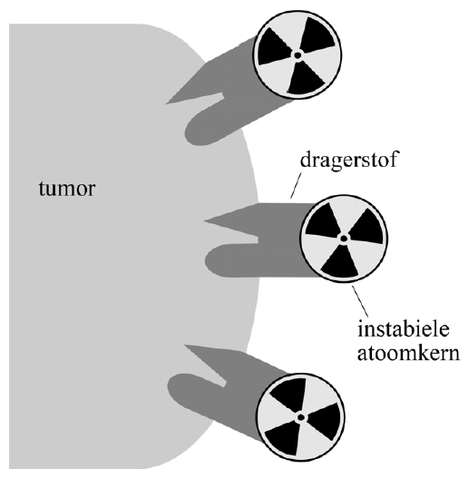In de nuclidetherapie worden tumoren van binnen in het lichaam bestraald met behulp van instabiele atoomkernen. Deze atoomkernen kunnen alfa- of bètastralers zijn.

Door de instabiele atoomkernen te koppelen aan een zogenaamde dragerstof, een stof die zich specifiek aan de tumor kan hechten, kan een heel gerichte bestraling worden bereikt. Zie figuur 1.

Bij het afremmen van de alfa- of bètadeeltjes tijdens hun weg door het tumorweefsel, komt energie vrij. Wanneer deze energie plaatselijk groot genoeg is, zal dat leiden tot het afsterven van tumorcellen.

De hoeveelheid energie die een ioniserend deeltje per eenheid van weglengte afgeeft aan de omringende materie wordt de *LET*-waarde genoemd. *LET* staat voor ‘lineaire energie-overdracht’ en is gedefinieerd volgens:

$LET-\text{waarde}=-\frac{dE}{dx}$ (1)

Hierin is:

* *E* de energie in keV
* *x* de weglengte in μm

De *LET*-waarde kan ook geïnterpreteerd worden als de ‘stopkracht’ die werkt op het deeltje. De eenheid van *LET*-waarde is keV μm-1.

2p 14 Leid af dat ook newton (N) een eenheid van *LET*-waarde is.

Alfastralers leiden in het algemeen tot hogere *LET*-waarden dan

bètastralers, en zijn om die reden geschikter voor nuclidetherapie.

Van twee alfastralers, I en II, is gemeten hoe de *LET-*waarde varieert met

de afgelegde weg in water. Zie figuur 2. Het gedrag in water is

vergelijkbaar met dat in weefsel.

**figuur 2**

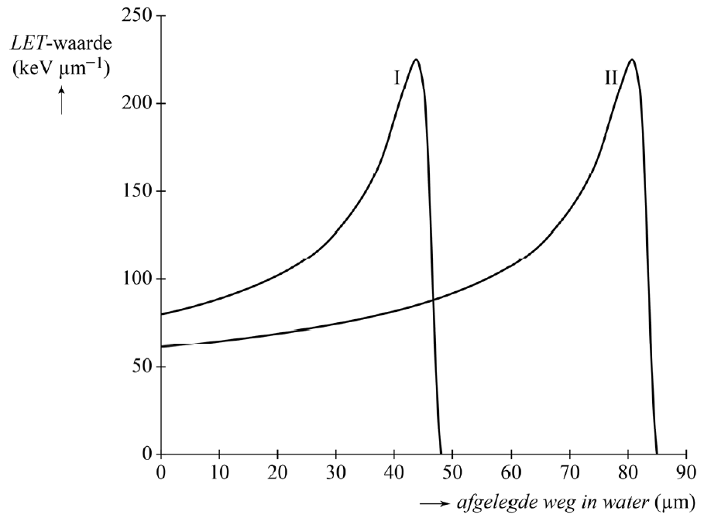

In figuur 2 is te zien dat de *LET-*waarde een maximum heeft. Voordat dit maximum bereikt wordt, geldt voor een alfadeeltje: hoe lager de snelheid, hoe hoger de *LET-*waarde.

2p 15Leg dit uit met behulp van figuur 2.

De alfadeeltjes van alfastraler I hebben bij binnenkomst een hogere *LET*waarde dan de alfadeeltjes van alfastraler II. Alfadeeltjes van alfastraler I komen dus met een lagere kinetische energie het water in dan alfadeeltjes van alfastraler II.

4p 16 Leg uit op welke andere **twee** manieren dat is af leiden uit figuur 2.

Alfastralers zijn geschikter voor nuclidetherapie dan bètastralers, maar ze kennen ook een praktisch nadeel dat bij het gebruik van bètastralers niet optreedt. Het uitzenden van een alfadeeltje leidt tot een grote terugslag van de dochterkern. Door deze terugslag kan de dochterkern zich losrukken van de dragerstof. Een dochterkern is zelf vaak ook instabiel. Zie de schematische weergave in figuur 3.

**figuur 3**

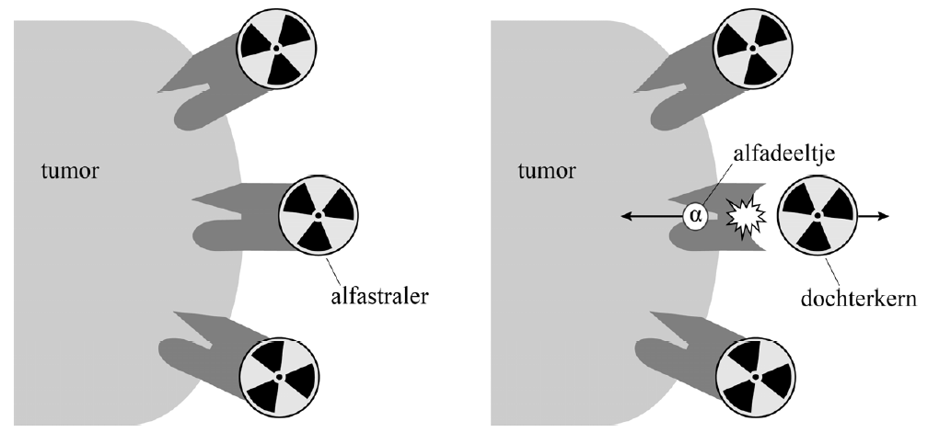

2p 17 Leg uit welk nadeel er optreedt voor de patiënt wanneer de dochterkern loskomt van de dragerstof.

De grootte van de terugslag is recht evenredig met de grootte van de impuls van het uitgezonden deeltje.

Voor de impuls van een deeltje geldt:

$p=\sqrt{2E_{k}m}$ (2)

Hierin is:

* *p* de impuls in kg m s-1
* *E*k de kinetische energie in J
* m de massa in kg

5p 18 Voer de volgende opdrachten uit:

* Leid formule (2) af gebruikmakend van formules uit een tabellenboek.
* Toon aan dat, bij gelijke energieën, de impuls van een alfadeeltje 85 maal zo groot is als de impuls van een bètadeeltje.

Om te voorkomen dat de dochterkern zich losrukt van de dragerstof, is aan de TU Delft onderzocht of het mogelijk is om alfastralers in te kapselen in kleine bolletjes, zogenaamde polymeersomen. De dochterkernen van de alfastralers blijven dan gevangen in het polymeersoom. Als alfastraler wordt vaak Actinium-225 gebruikt. In figuur 4 is dit schematisch weergegeven.

**figuur 4**

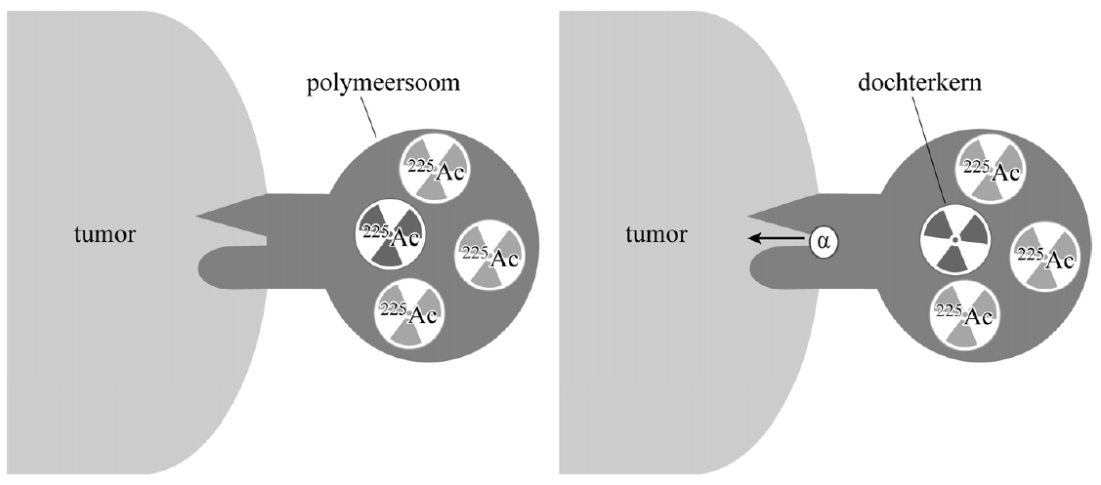

Er zijn tests uitgevoerd met polymeersomen die bij inbreng in het lichaam elk een hoeveelheid Actinium-225 bevatten met een activiteit van 0,10 kBq.

4p 19 Bereken de massa Actinium-225 per polymeersoom bij inbreng in het

lichaam.

In figuur 5 is de meest voorkomende vervalreeks gegeven van Actinium-225 tot aan het stabiele Bismuth-209.

**figuur 5**

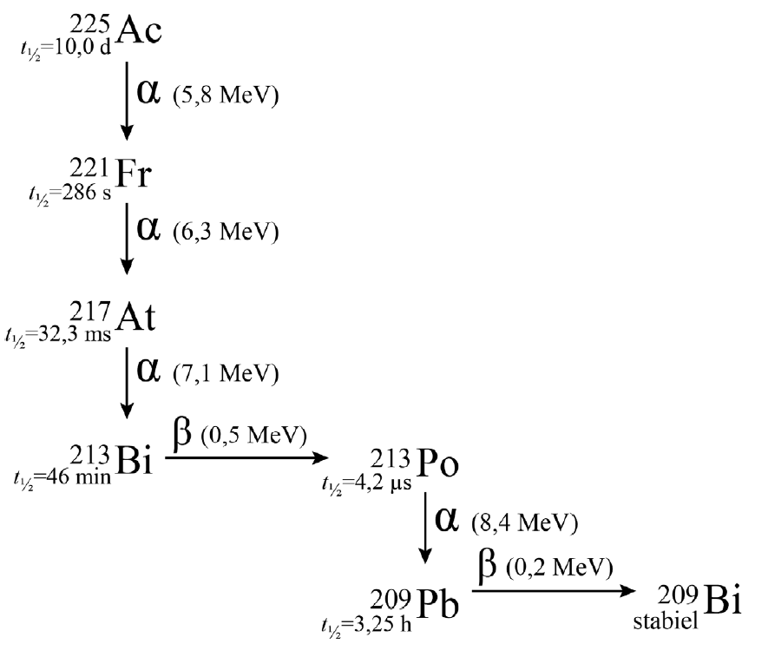

Het dosisequivalent dat de tumor ontvangt, wordt groter doordat de dochterkernen van Actinium-225 gevangen blijven in het polymeersoom.

4p 20 Voer de volgende opdrachten uit:

* Geef twee redenen waarom er in de bepaling van het dosisequivalent alleen rekening gehouden hoeft te worden met het alfaverval.
* Bepaal, met behulp van figuur 5, hoeveel keer zo groot dit

**Zonnepanelen**

**figuur 1**

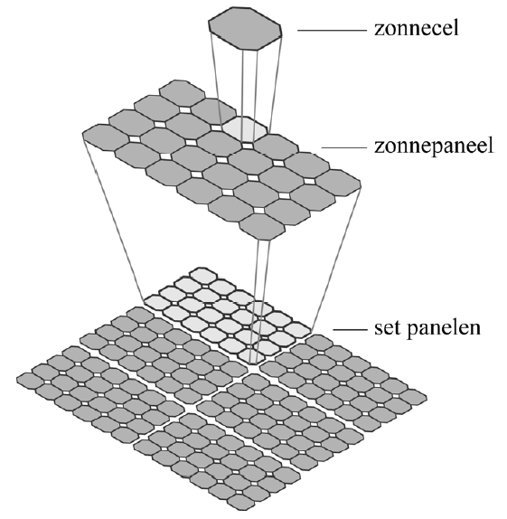Een zonnepaneel bestaat uit een aantal zonnecellen die in serie geschakeld zijn. Zonnepanelen kunnen weer in een grotere schakeling opgenomen worden en bijvoorbeeld op een dak geplaatst worden. Zie figuur 1.

Femke en Lotta onderzoeken hoe het vermogen dat een zonnecel levert, afhangt van de grootte van de weerstand die erop is aangesloten. Ze leggen één zonnecel in de zon. Op de zonnecel schijnt de zon met een constante intensiteit. Ze sluiten een variabele weerstand op de zonnecel aan en meten dan de stroom door en de spanning over de zonnecel. Zie figuur 2.

Ze berekenen het vermogen dat de zonnecel levert en zetten hun resultaten in een grafiek, zie figuur 3.

**figuur 2 figuur 3**

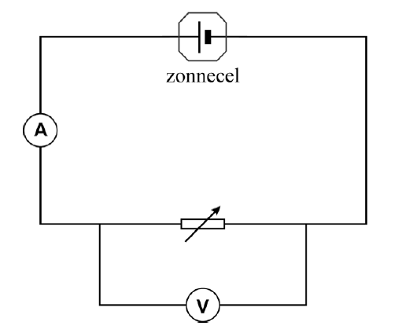 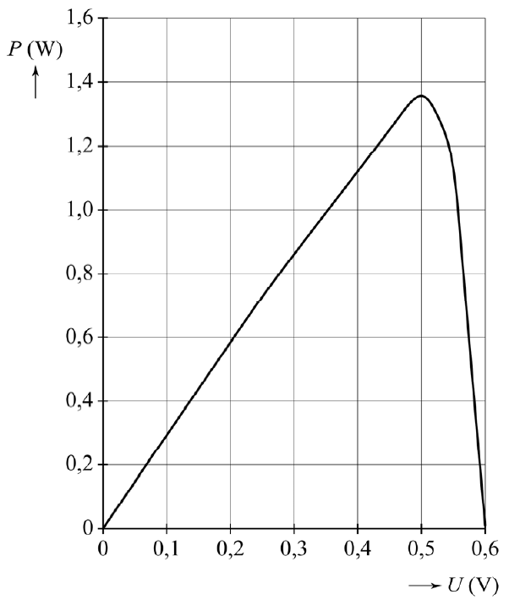

Bij een spanning van 0,50 V is het vermogen dat de zonnecel levert maximaal. De stroomsterkte is dan 2,7 A.

3p 21 Toon dat aan.

Eén zonnepaneel bestaat uit 24 zonnecellen die in serie geschakeld zijn.

De spanning van elke zonnecel wordt stabiel op 0,50 V gehouden. Op de uitwerkbijlage staat een vereenvoudigd symbool van één zonnepaneel getekend.

5p 22 Voer de volgende opdrachten uit:

* Toon aan dat de spanning over één zonnepaneel 12 V is.
* Teken op de uitwerkbijlage nog 5 zonnepanelen en verbind de 6 zonnepanelen zodat ze gezamenlijk een spanning van 36 V leveren.
* Bereken de stroomsterkte die deze schakeling levert als elk paneel belicht wordt met dezelfde zonne-intensiteit als in het onderzoek van Femke en Lotta.

Een zonnecel is gemaakt van een zogenaamd halfgeleidermateriaal. In een halfgeleider kan een elektron slechts in banden van zeer dicht bij elkaar gelegen energieniveaus bestaan. Twee van zulke banden zijn de valentieband en de geleidingsband. Daartussen zit bij een halfgeleider een energiesprong, de zogeheten bandgap (zie figuur 4). In de grondtoestand is de valentieband volledig bezet met elektronen. De geleidingsband is dan nog niet met elektronen bezet.

**figuur 4**

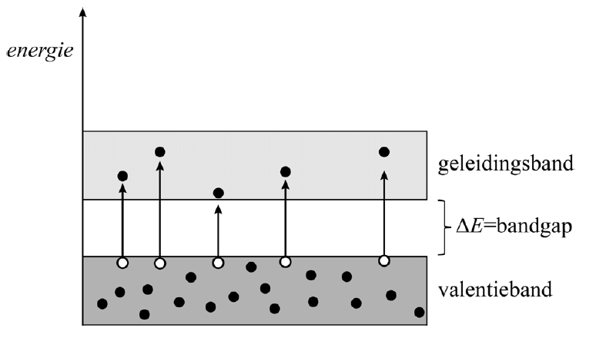

Een foton kan één elektron vrijmaken uit het atoomrooster. Dit gebeurt alleen als de energie van dat foton groot genoeg is (groter dan de bandgap). Het elektron gaat dan van een energieniveau in de valentieband naar een energieniveau in de geleidingsband. Als er elektronen in de geleidingsband zitten, wordt het materiaal geleidend en kan er een stroom gaan lopen.

Femke merkt op dat het bovenstaande proces lijkt op het foto-elektrisch effect.

2p 23 Geef een overeenkomst **en** een verschil tussen het bovenstaande proces en het foto-elektrisch effect.

**figuur 5**

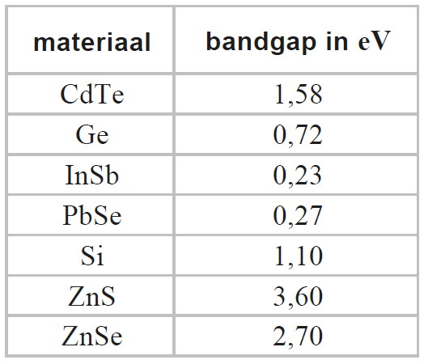

In figuur 5 staat voor verschillende materialen de bandgap weergegeven.

Femke en Lotta gebruiken een zonnecel gemaakt van silicium. Een bepaald foton brengt een elektron in de geleidingsband van deze zonnecel.

3p 24 Bepaal met behulp van figuur 5 wat de golflengte van dit foton maximaal kan zijn.

Zonlicht bestaat uit fotonen van verschillende energieën. Fotonen met meer energie dan nodig is om de bandgap te overbruggen, geven het overschot van hun energie af in de vorm van warmte. Hiermee daalt het rendement van een zonnecel. Om het rendement te verhogen worden dunne laagjes van andere halfgeleiders op het silicium aangebracht. Deze laagjes zijn zo dun dat fotonen erdoorheen kunnen gaan.

Op de uitwerkbijlage staat schematisch een dwarsdoorsnede van een zonnecel getekend, met drie dunne laagjes op het silicium. Ieder laagje is gemaakt van een ander materiaal uit figuur 5.

4p 25 Voer de volgende opdrachten uit:

* Geef op de uitwerkbijlage in iedere laag aan van welk materiaal uit figuur 5 deze laag gemaakt is.
* Leg je antwoord uit.

Einde

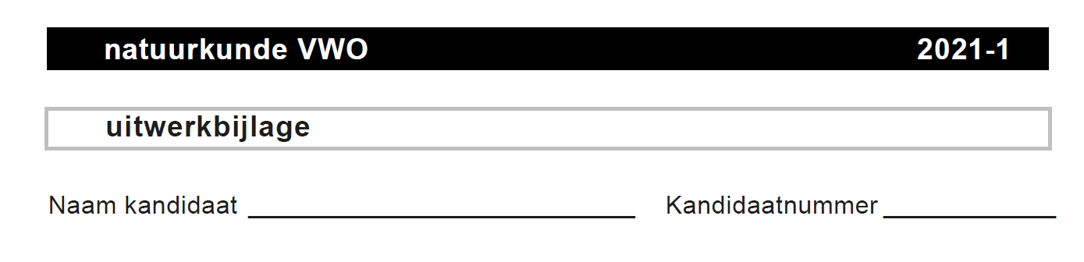

6

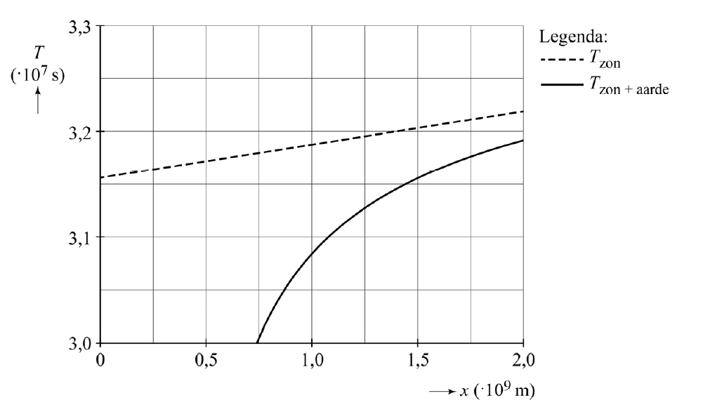

22

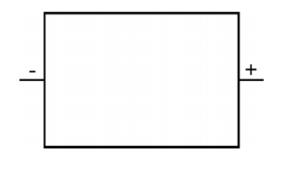

25

